Муниципальное бюджетное учреждение дополнительного образования «Романовский детско-юношеский центр»
Романовский район, Алтайский край

Роботы - прошлое, настоящее, будущее

Выполнил Матющенко Дмитрий
Руководитель Матющенко С.В.,
педагог дополнительного образования

с. Романово
2021 год
Содержание:
Введение ………………………………………………………………………………….…3
Цель исследования………………………………………………………………………….3
Актуальность исследования…………………………………………………………….… 3
Задачи исследования…………………………………………………………………..……3
Ход исследования
Основные законы робототехники………………………………………………………….3
Краткая история развития робототехники………………………………………………...4
Фантастика или реальность………………………………………………………………...4
Области применения роботов ……………………….…..…………………………………5
Роботы в ближайшем будущем…………………………………………………………….9
Выводы………………………………………………………………………………………10
Список использованных источников информации……………………………………….10

Введение
Тема моей исследовательской работы «Роботы - прошлое, настоящее, будущее». Сегодня эта тема очень актуальна и интересна моему поколению. Мне, как и многим моим друзьям интересны передачи, фильмы и мультфильмы про трансформеров и роботов, начиная от игрушек и героев фильмов до роботов, которые окружают нас в жизни.
Цель моего исследования:
- выяснить, что означает слово робот;
- понять каким должен быть робот и узнать законы создания роботов;
- изучить историю появления роботов;
- найти интересные факты создания роботов от фантастики до реальности;
- разобраться какие бывают роботы, где их можно встретить и применить, а также как они влияют на нашу жизнь
Актуальность моего исследования заключается в том, что роботы уже стали частью нашей повседневной жизни, мы просто можем даже не знать этого и не замечать. Считаю, что каждому человеку, а особенно нам – школьникам важно и нужно знать историю создания роботов, знать, как развивается робототехника, где она применяется.
Так как объектом исследования послужили роботы в жизни людей, то мною были поставлены следующие задачи для исследования:
- изучить основные законы робототехники;
- изучить краткую историю развития роботов и робототехники;
- исследовать и разделить роботов современности по областям их применения;
- проанализировать каким будет развитие робототехники.
Предполагаю, что роботы это часть жизни человека и его помощники.
В ходе исследования мы будем часто применять слово робот, но что же на самом деле робот обозначает?
Как оказалось слово «робот» было придумано чешским писателем Карелом Чапеком и в переводе с чешского языка robot (от robota) означает «подневольный труд». В ранних русских переводах означало слово «работарь». Впоследствии, как я выяснил, этому слову было дано следующее определение «Робот – это механическое или виртуальное искусственное устройство, обычно электромеханическая машина, действующая под руководством компьютерной программы или электронной схемы».
Основные законы робототехники
В свободной энциклопедии я прочитал, что впервые законы робототехники формулирует в 1942 г. Айзек Азимов, написавший серию рассказов о роботах:
1. Робот не может причинить вред человеку или своим бездействием допустить, чтобы человеку был причинён вред.
2. Робот должен подчиняться командам человека, если эти команды не противоречат первому закону.
3. Робот должен заботиться о своей безопасности, пока это не противоречит первому и второму законам.
Но от себя хотел бы добавить, что сейчас в мире столько угроз и «плохих» людей, что три основных закона могут не сработать в руках людей желающих принести хаос и разрушение.

Краткая история развития робототехники
Меня очень заинтересовала история развития роботов и робототехники, и я принялся за ее изучение. Как оказалось первое упоминание о роботах встречается в середине III тысячелетия до нашей эры, когда у египтян появилась идея создания «думающих» машин. Для этого внутри статуй прятались жрецы, которые делали предсказания и давали советы. В еврейской мифологии рассказывается, что царь Соломон в 10-ом веке до нашей эры построил трон с механическими животными, которые приветствовали его, когда он садился на него — орёл возлагал корону на его голову, голубь приносил ему свиток Торы, а золотые бык и лев помогали ему подняться на трон. Дальнейшая история развития робототехники неразрывно связана с развитием науки и техники, с открытием электричества.
Также я выяснил, еще Леонардо да Винчи спроектировал (а, возможно, собрал и испытал) механического рыцаря, облачённого в броню. Он явился первым человекоподобным роботом.
Уже во второй половине 20-го века роботы активно стали использоваться в кинематографии, промышленности, медицине, а также в военной сфере. Далее я постараюсь подробнее остановиться на робототехнике нашего времени.
Фантастика или реальность
Исследуя данную тему, мне сразу вспомнились примеры одной из моих любимых фантастических книг «Девочка с Земли» писателя Кира Булычёва. В ней писатель более 50-ти лет назад фантазирует о жизни в 21-м веке, о роботах, которые будут населять планету Земля, о том, как будет развиваться робототехника, и как оказалось очень многое стало реальностью.
Цитирую «Я подошел к видеофону и наугад нажал несколько кнопок. Я был уверен, что соединения не будет. Но я ошибся. Экран видеофона просветлел, загорелся ярче, раздался щелчок – кто-то нажал кнопку приема на другом конце линии, и еще не успело появиться на экране изображение, как сонный голос сказал: - Марсианское посольство слушает. Я повернулся к видеофону. На меня смотрел молодой марсианин» (Цит. по кн. [2, с.9-10])
А сейчас в нашей жизни это всего лишь компьютер и установленная на нем программа Skype, которая позволяет общаться и видеть людей из разных точек земного шара.

Рис.1
А описанный в рассказе робот – домработник, также стал частью нашей жизни и помощником, которому теперь никто не удивляется.
Цитирую «Мы поспорили. И не успели разнять руки, как в коридоре задрожали стены. Громозека шел обратно. Он был мокрый, вода лилась по его панцирю, и щупальца оставляли неровные мокрые полосы на полу. Сзади шел робот – домработник с тряпкой и подтирал за гостем пол.» (Цит. по кн.[2, с.394]
А сейчас это всего лишь современный робот пылесос с возможностью влажной уборки, который уже имеется во многих семьях.

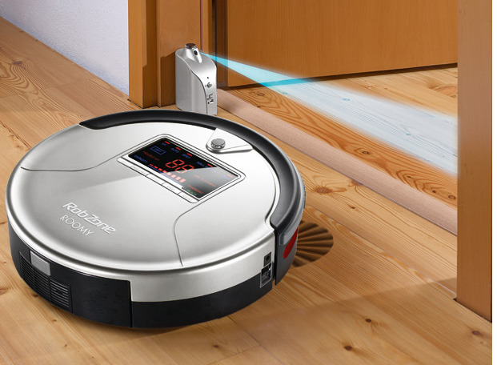
Рис.2
Области применения роботов
В ходе моего исследования и сбора информации я выяснил, что роботы применяются практически во всех областях и сферах нашей жизни и их можно разделить на следующие группы:
Строительные роботы;
Промышленные роботы;
Бытовые роботы;
Транспортные роботы;
Сельскохозяйственные роботы;
Боевые роботы;
Исследовательские роботы;
Медицинские роботы
Так как я уже разобрался, в каких областях применяются роботы, то сейчас хочу немного остановиться на каждом и привести примеры использования роботов в нашей жизни. Например, строительные роботы их очень много и основная их часть выполняет операций, связанных с ремонтом и строительством зданий. На рис.3 представлен управляемый робот с двумя руками - манипуляторами, которые можно оснащать различными инструментами. Предназначен он для разборки завалов, например, после землетрясений. Может применяться также для сноса здания и уборки стройплощадок.
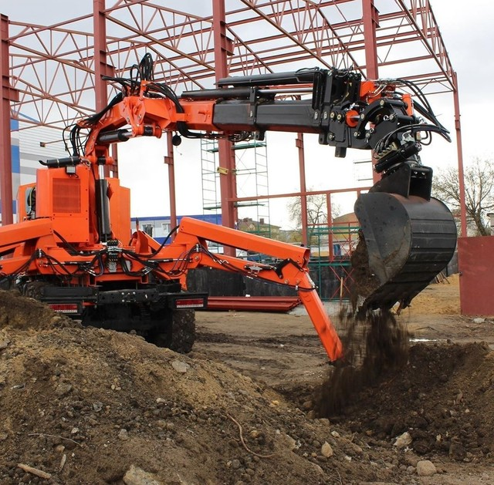
Рис. 3
Промышленные роботы меня интересуют особенно, т.к. мой папа работает на тракторе и очень часто мне рассказывает, как комбайны убирают пшеницу, рис, семечку. Когда я начал исследовать область робототехники, то спросил у папы: «А есть ли на заводе, где изготавливают трактора, роботы?» Оказалось, что есть и их очень много, и чтобы комбайн выехал в поле трудиться и убирать пшеницу, множество роботов работают и помогают человеку произвести машину комбайн. На рис.4-5 представлены промышленные роботы, которые используются при производстве зерноуборочных и кормоуборочных комбайнов. Данные роботы при помощи установленных программ осуществляют раскрой металла, сгибают его, разрезают лазером и лазерной сваркой соединяют части конструкций.
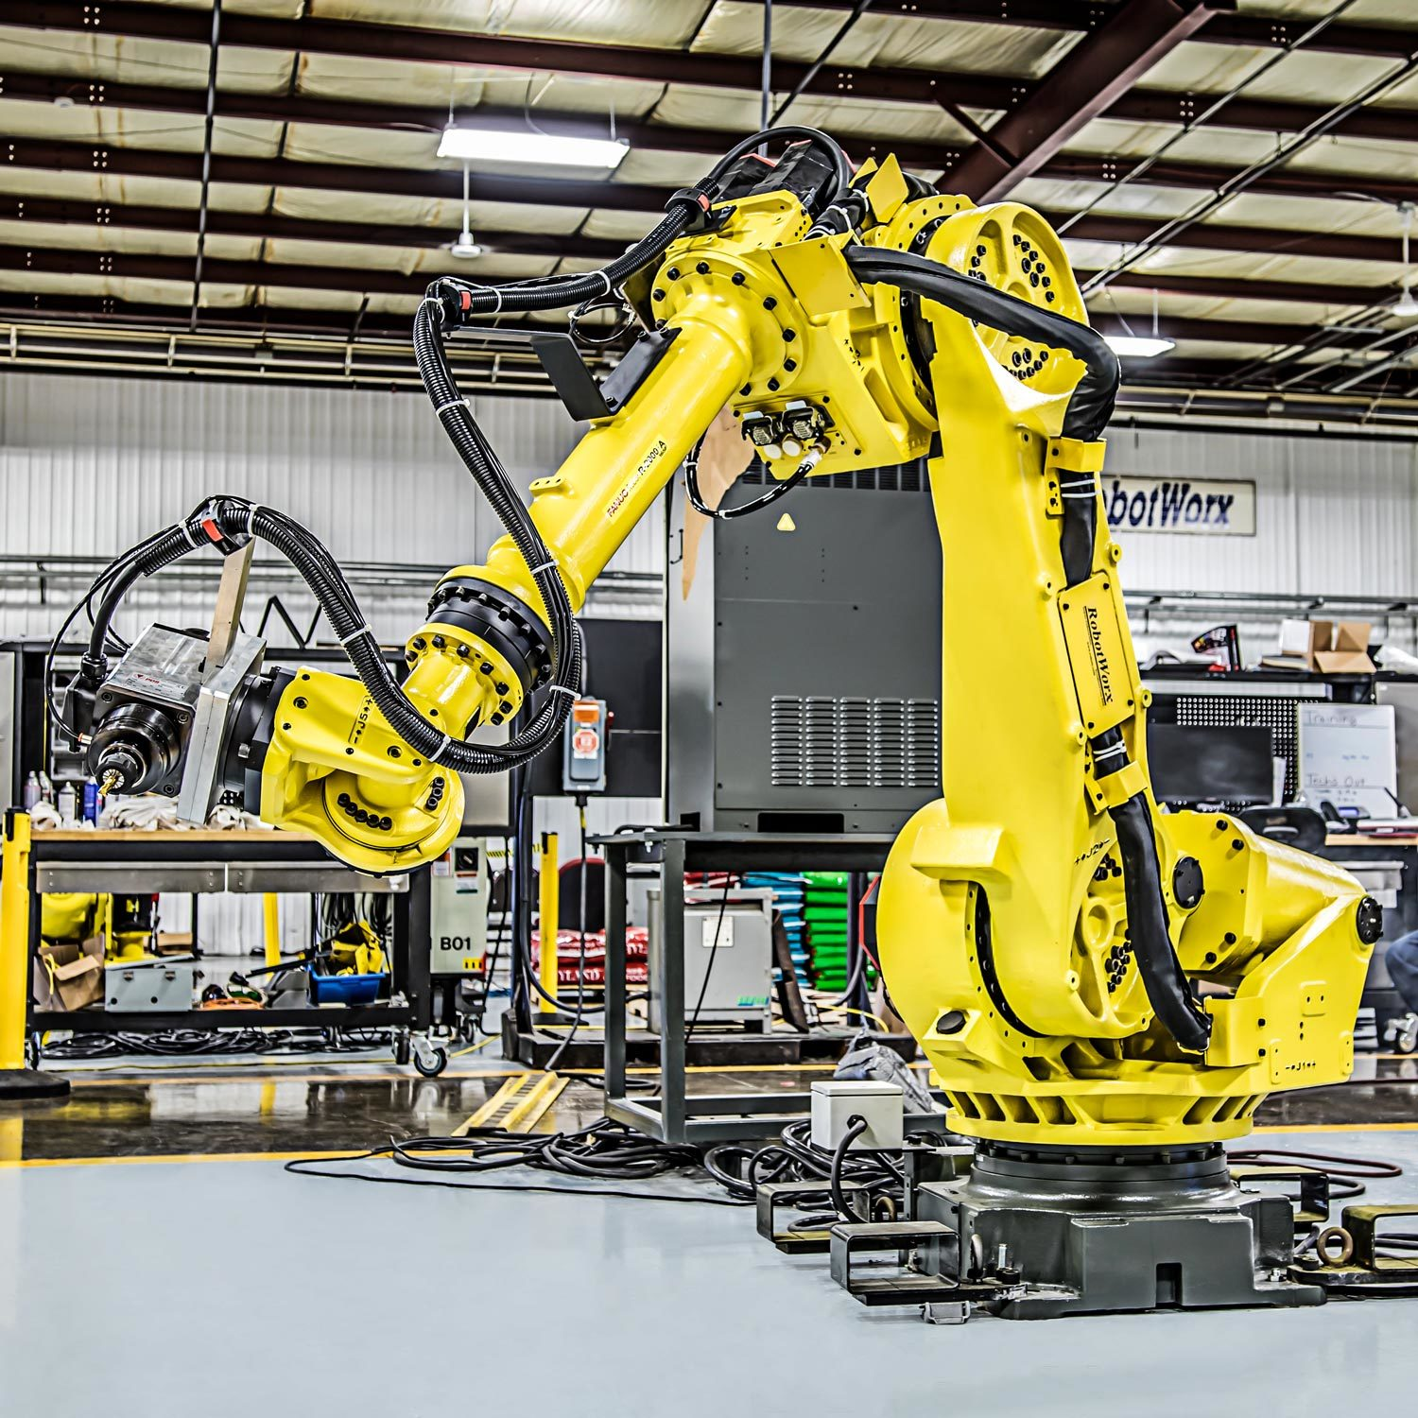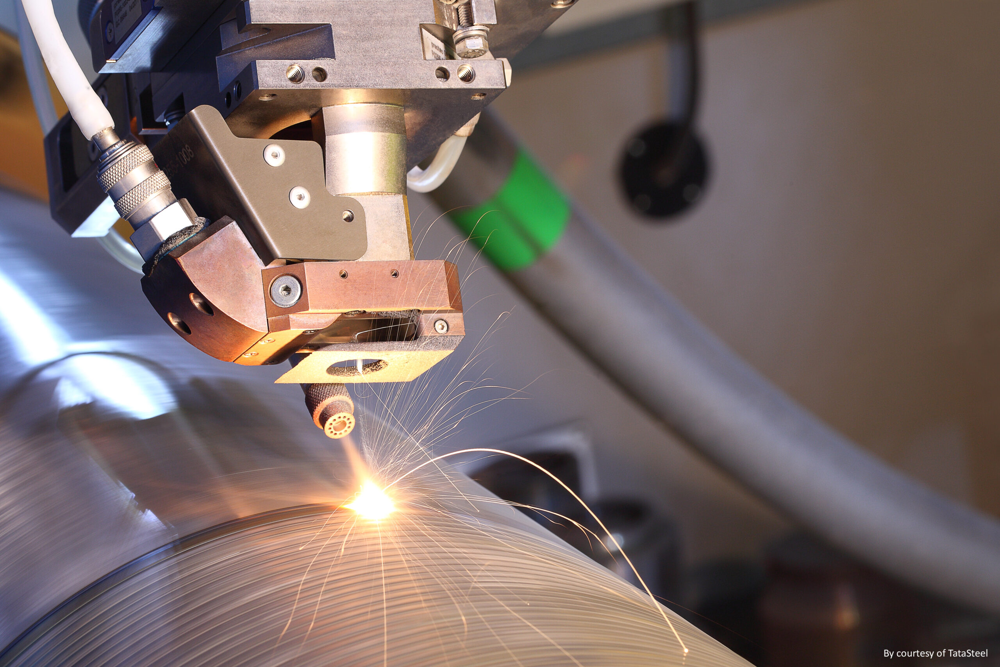
Рис.4-5

Также я выяснил, что существуют бытовые роботы - это различные «домохозяйки» и «уборщики». К ним относятся и робоигрушки для развлечения и обучения детей.
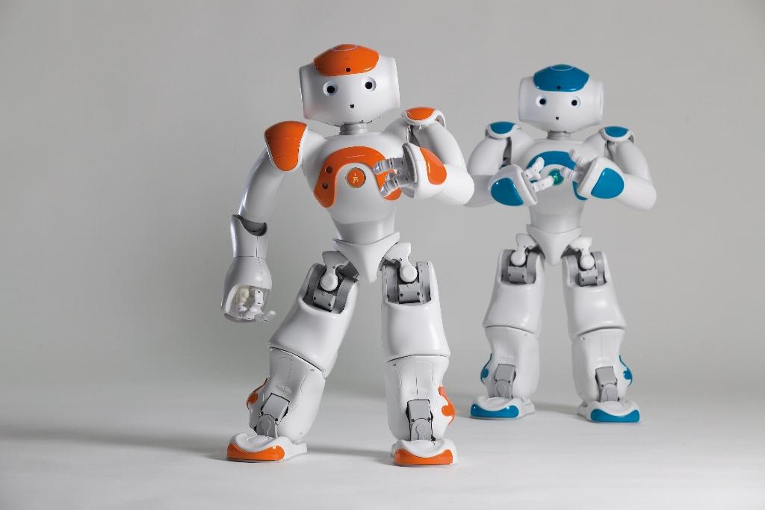
Рис.6
Исходя из изученного материала, очень быстро сейчас развивается транспортная робототехника. Такие роботы помогают передвинуть объект от точки А до точки Б. На рис.7 представлен современный вид транспортного робота - гироскутер.
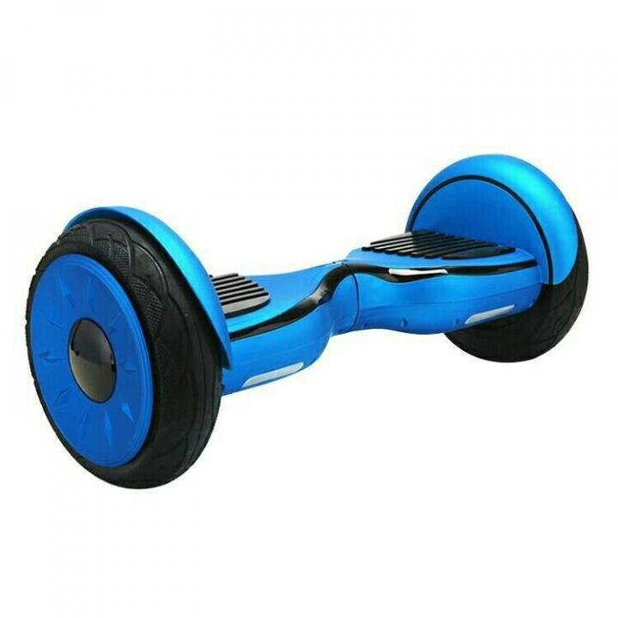
Рис.7

По телевизору наш президент В.В.Путин часто говорит о развитии сельского хозяйства и животноводства. И тут робототехника шагнула вперед, и например, доят коров теперь не доярки, а сельскохозяйственные роботы.
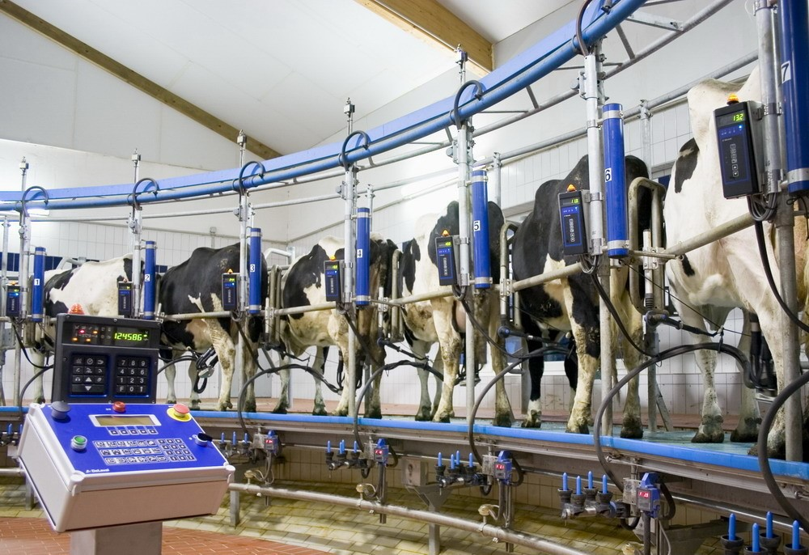
Рис.8
А еще мне, как думаю и любому мальчишке интересно развитие боевых роботов - онипризваны избавить человека от участия в военных операциях. Роботы беспилотники, роботы-сапёры, роботы-минёры, патрульные роботы.
На рис.9 изображен беспилотный летательный аппарат, который может вести воздушную разведку, осуществлять сбор секретной информации. Для беспилотных летательных аппаратов не нужно специальных аэродромов и в случае аварии пилот не пострадает, т.к. его просто нет.
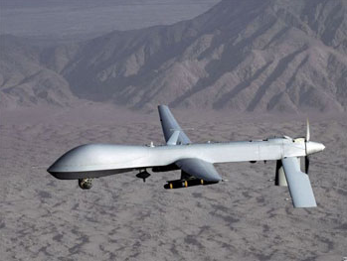
Рис.9

На сайте kosmokid.ru я прочитал очень много интересной информации об исследовании планет, при которых использовались Исследовательские роботы — это различные луноходы, марсоходы.
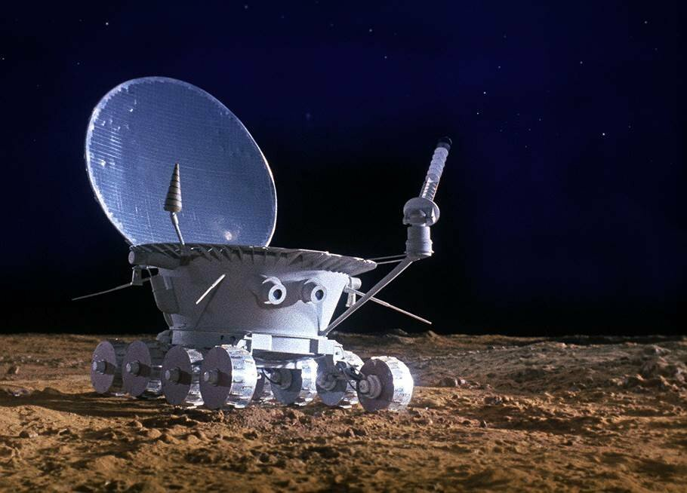
Рис.10
А еще с роботами мы очень часто встречаемся в современных медицинских кабинетах и порой даже не задумываемся об этом. Медицинские роботы – это различные диагностические комплексы и системы. К медицинским роботам относятся также робопротезы.
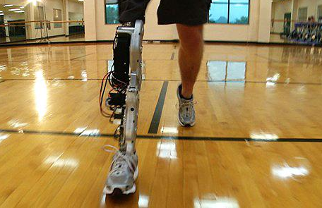
Рис.11
Роботы в ближайшем будущем
В ходе сбора информации мне удалось выяснить, что, по мнению ученых, развитие роботов и робототехники с каждым годом всё больше будет развиваться и множество различных операций будет роботизироваться. Такие простые дела как работа аптекаря или библиотекаря в книгохранилище будут отданы роботам. Появятся на улицах роботы-уборщики, роботы-погрузчики.
Сейчас автомобили помогают водителям парковаться, но в будущем они возьмут на себя весь процесс вождения. Например, в США уже тестируются не только беспилотные автомобили, но и беспилотные комбайны.
Выводы
Проделав данную работу по изучению робототехники, я делаю вывод, что Роботы являются неотъемлемой частью жизни современного человека в различных сферах деятельности. То, что раньше было лишь фантазией и смелыми мыслями, сегодня во многом воплощено в жизнь и служит на благо и развитие жизни людей. Сегодня взрослые в погоне за развитием и получением прибыли, часто забывают о предназначении роботов, и нам, подрастающему поколению будущим исследователям, инженерам, конструкторам хочу сказать: «всегда помните об основных законах робототехники».
Список использованных источников информации
Кир Булычев «Девочка с Земли»
Статья Раисы Чудновской «Роботы – прошлое, настоящее, будущее»
Материалы Интернета

